**UNIVERSIDAD AUTÓNOMA DE BAJA CALIFORNIA**

**Facultad de Ciencias Químicas e Ingeniería**

Programas de Ingeniero en Computación e Ingeniero en Software y Tecnologías Emergentes

# INFORMACIÓN DE LA MATERIA

Nombre de la materia y clave: Lenguaje de Programación Python (36305).

Grupo y periodo: 532 (2022-2)

Profesor: Manuel Castañón Puga.

# INFORMACIÓN DE LA ACTIVIDAD

Nombre de la actividad: Práctica de laboratorio 1.3.2 Conjuntos

Lugar y fecha: A 4 de septiembre de 2022 en el Edificio 6E, Salón 204.

Carácter de la actividad: Individual/En equipo.

Participante(es): Emmanuel Alberto Gómez Cárdenas

# REPORTE DE ACTIVIDADES

1. Utilice el repositorio en GitHub con el portafolio de prácticas de laboratorio que creó en la Meta 1.2.
2. Clone el repositorio en su computadora y agregue una carpeta de código para la Actividad de taller 1.3.2. Puede hacerlo utilizando una IDE (Visual Studio Code, PyCharm, etc.).
3. Consideremos U ={a, b, c, d, e} como conjunto universal y los subconjuntos A={a,b, d}, B={b,d,e} y C={a,b,e}.
4. Haga un programa en Python que haga las siguientes operaciones de conjuntos:
   1. A∪B
   2. A∪C
   3. B∪C
   4. B∪B
   5. A∩B
   6. A∪(B∪C)
   7. A∩A
   8. B∩C
   9. (A∩B)∩C
   10. A∩(B∩C)
   11. A−B
   12. (A')'
   13. C−A
   14. B−C
   15. B−A
   16. B∩A'
   17. A−A
   18. A'
   19. B'
   20. (A∩C)'
   21. U'
   22. A∪A'
   23. A∩A'
   24. ∅'
   25. A'∪C'
   26. (A∪B)'
   27. A'∩B'
   28. (B−C)'
   29. A∪B'
   30. B'−A'

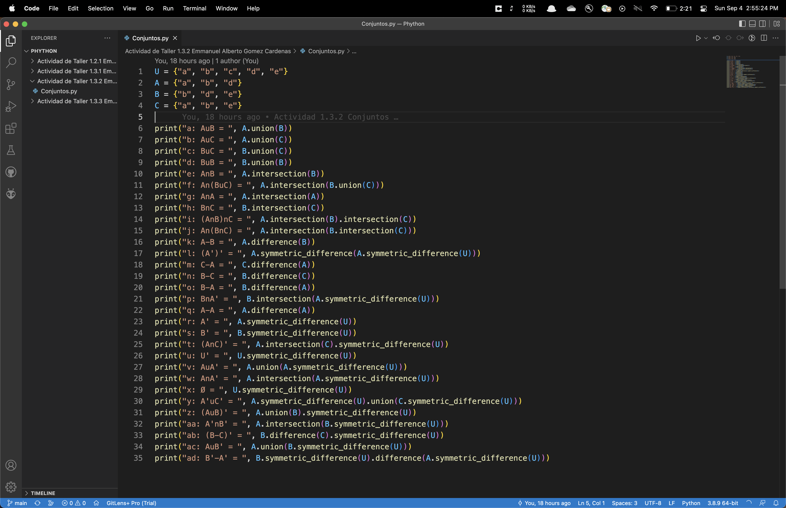

1. Respalde (*commit*) y suba (*push*) su código en el repositorio de GitHub para hacer la entrega de la práctica.

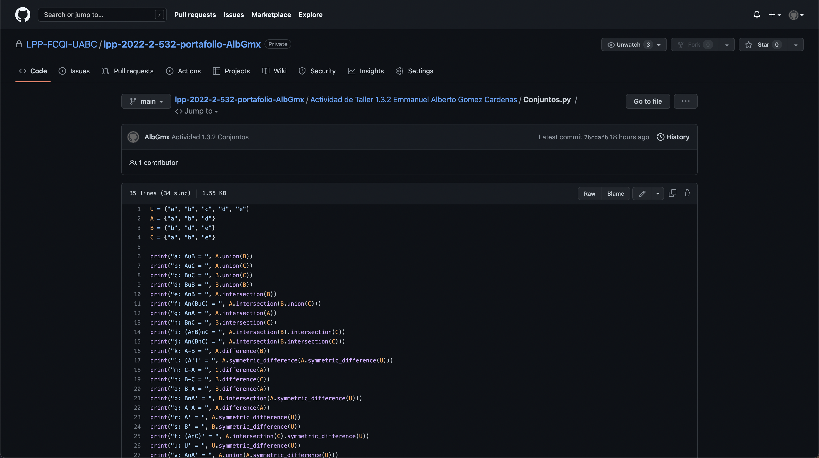

# RESUMEN/REFLEXIÓN/CONCLUSIÓN

|  |  |
| --- | --- |
| Doy fe de que toda la información dada es completa y correcta. | Nombre y firma del alumno.  Gómez, Emmanuel A. |

Al momento de realizar un programa que involucre una colección de datos, es necesario saber elegir el tipo de dato a utilizar ya que Python nos ofrece 4 opciones diferentes:

Lista, Tupla, Conjunto y Diccionario.

Cada uno con ofrece unas propiedades únicas, las cuales pueden ser clave al momento de realizar dicho programa. Entender las propiedades de cada colección y utilizarlas de manera correcta puede ofrecernos un aumento de eficiencia o simplemente un código más limpio.